Gestion à distance
Par défaut, les appareils distants ne sont pas autorisés à gérer le routeur depuis Internet.
Pour permettre aux périphériques distants de gérer le routeur :
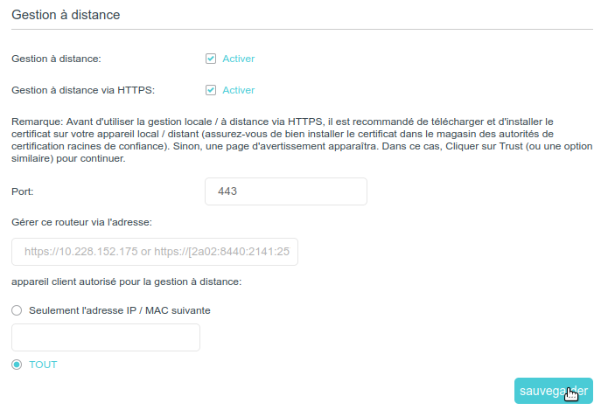
Connectez-vous sur http://tplinkmodem.net avec le mot de passe du routeur.Onglet Avancée, ouvrez Outils système > Administration. Allez à la section Gestion à distance :Gestion à distance activez pour autoriser la gestion à distanceGestion à distance via HTTPS : activez pour autoriser la gestion à distance via HTTPSPort : Conservez la valeur par défaut.appareil client autorisé pour la gestion à distance :Seulement l'adresse IP / MAC suivante : Adresse IP ou Adresse MAC de l'appareil autorisé à gérer le routeurTOUT : pour autoriser tous les appareils distants à gérer le routeur Cliquez sur Suavegarder pour valider les paramètres.
Vous pouvez trouver l'adresse IP WAN du routeur dans l'onglet De base, Carte du réseau > InternetL'IP WAN du routeur est généralement une IP dynamique. Voir le chapitre correspondant.

Voir aussi
(en) //www.tp-link.com/us/user-guides/Archer-MR400_V3/

Basé sur << Archer MR400 V3 User Guide >> par tp-link.com.

